Amazônia e as curiosidades
TCHAU, INVERNO!

por Redação / Tribuna do Paraná, 20/09/20 14h15

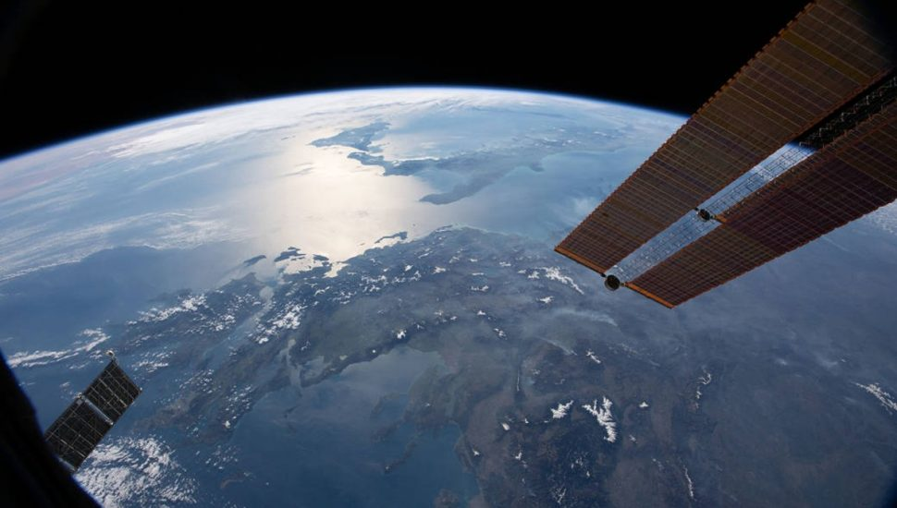
A PRIMAVERA
A primavera inicia hoje, dia 22, às 10h31, e será uma estação atípica, segundo a meteorologista Gilsânia Cruz, da Epagri/Ciram, que prevê menos chuvas do que o normal para a época do ano e as temperaturas estarão mais elevadas. A estação vai até o dia 21 de dezembro, quando começa o verão.
“A primavera começa oficialmente pelo calendário astronômico na próxima terça-feira, às 10h31, quando ocorre o equinócio de primavera no Hemisfério Sul, onde o dia e a noite tem a mesma duração de horas, pois os dois hemisférios da Terra encontram-se igualmente iluminados pelo sol. Depois disso, os dias começam a ser mais longos do que as noites. A partir do dia 23, a temperatura volta a subir”, avisa a meteorologista.

Questão 1
A noite e o dia têm aproximadamente a mesma duração em
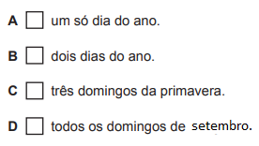
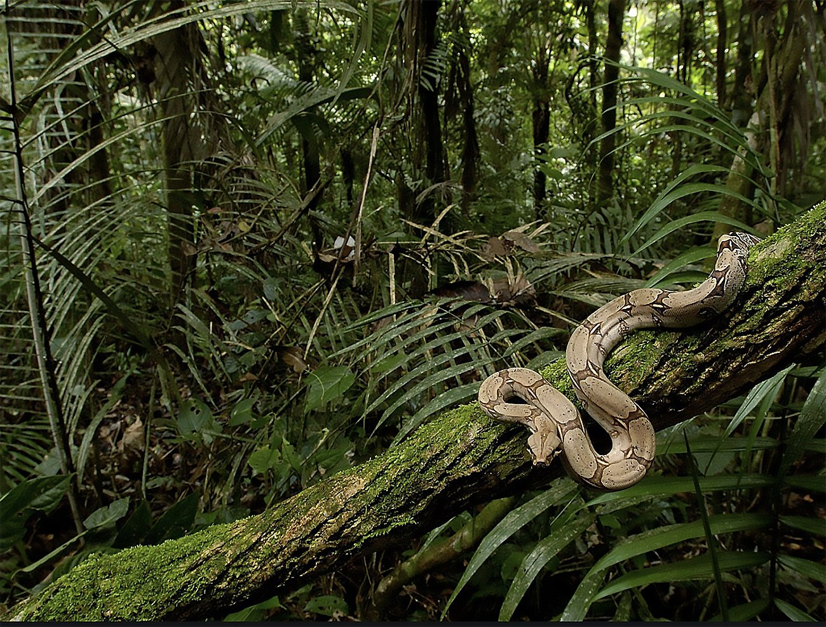
A importância para o clima na Terra
Por sua extensão e propriedades, a Amazônia influencia regime de chuvas em toda a América do Sul, e contribui para estabilizar o clima global.
De acordo com o livro Gestão da Amazônia, de Jacques Marcovith, ‘a intensidade desses fluxos, ou seja, a quantidade de vapor de água transportada por essas massas é maior que a própria vazão do rio Amazonas. Por isso foi utilizado o termo rios voadores’.
Copas de árvores bombeiam água
Em um único dia uma árvore com uma copa de 10 metros pode bombear mais de 300 litros de água para a atmosfera. Calcula-se que haja cerca de 600 bilhões de árvores na Amazônia. Isso dá a dimensão da água bombeada a cada 24 horas.
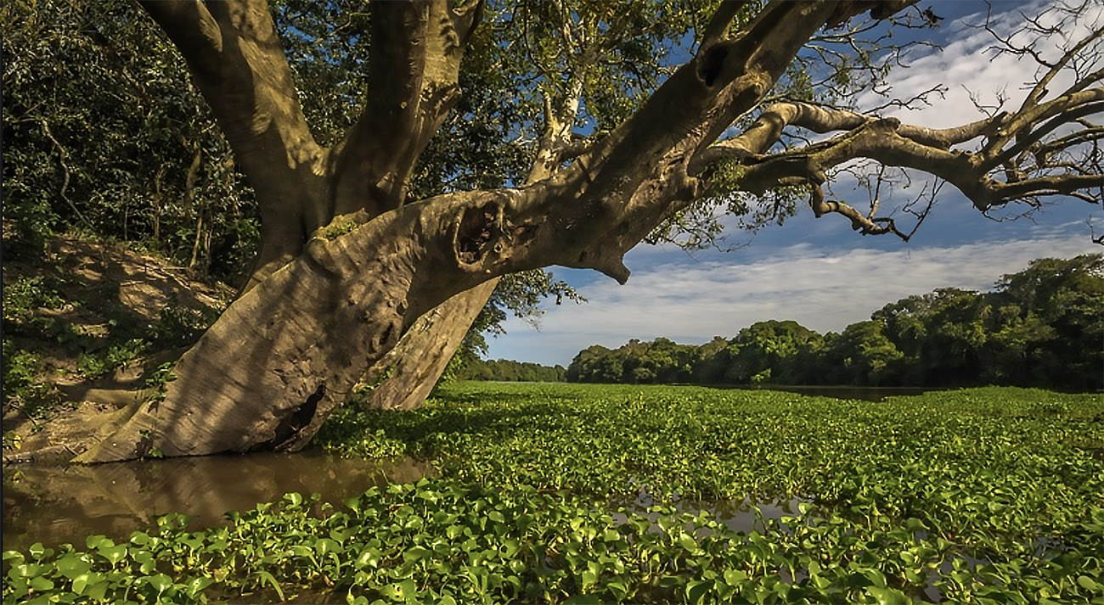

Questão 2
Cite dois exemplos de fatos que comprovam o importância da Amazônia na sustentabilidade planetária.
- ____________________________________________________________
- ____________________________________________________________

Amazônia e as curiosidades da pré-história
Fósseis de tartarugas gigantes
Cientistas anunciaram recentemente a descoberta de fósseis de tartarugas gigantes pré-históricas, que teriam vivido durante a época geológica do Mioceno. O tamanho e peso são comparados ao de um carro sedan.
Elas podem ter atingido até quatro metros de comprimento, com peso bastante superior a uma tonelada. Denominada Stupendemys geographicus, a espécie foi comum na Amazônia entre 13 milhões e 7 milhões de anos atrás.

Questão 3
Assinale os aspectos sobre a pré-história da Amazônia que podem ser observados, de acordo com a informação do parágrafo lido.

A | A espécie de tartaruga gigante descoberta pesava mais de mil kg e tinha o tamanho de sua sala de aula, aproximadamente.
B | As tartarugas gigantes viveram há mais de 7 milhões de anos.
C | Já existiam carros quando apareceram as tartarugas gigantes.

Questão 4
Assinale com X a(s) imagem(ns) que pode(m) ser usadas para ilustrar a Amazônia e as curiosidades da pré-história.
- (B)
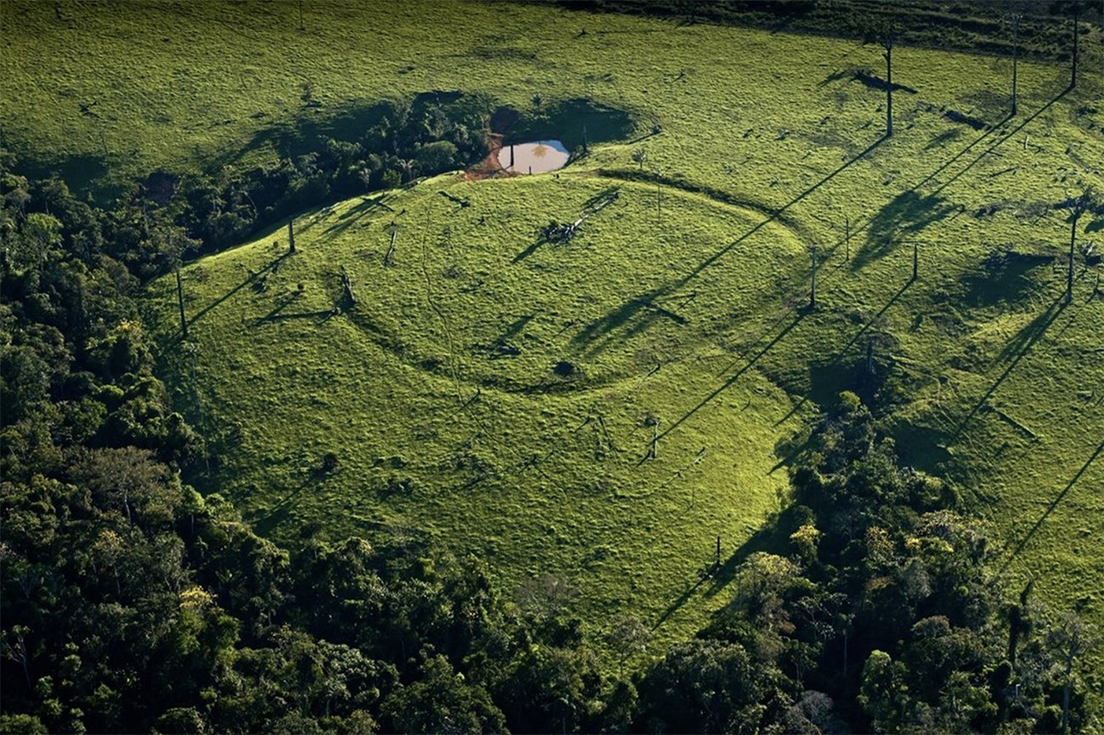
(C) (D)

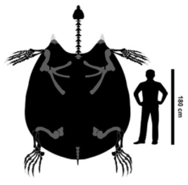

Questão 5
Abra as janelas, sinta o vento, observe o céu, escute os pássaros, procure pelas árvores da vizinhança.
Escolha uma das atividades:
- faça um desenho de observação da árvore que você vê OU
- faça uma selfie junto à árvore e cole-a aqui.

